LIIKUNTAVÄLINELAINAAMO
isonkyrön kunnankirjasto

2023

Sisällys
Sisällys 1
SUP-lauta PureAir 2
SUP-lauta Bestway 3
SUP-lauta PureAir 2kpl 4
Kelluntaliivit 5
Solifer Seniorpyörät 6
Pyöräilykypärä 7
Sulkapallosetti 8
Tennissetti 8
TossGame Large 1
Mökkipeli (mölkky) 2
KubbXL 2
Kävelysauvat 3
Tasapainotyyny 4
Kahvallinen jumppakuminauha 5
Kahvakuula 6
Painohulavanne 8
Nilkkapainot 9
Blazepod- peli 10
Polar- fitnesskello 10
Frisbeegolf 11
Kantorinkka 12
Rullaluistimet 13
Rullaluistelusauvat 13
Lumikengät 14
Luistelutuki 15
Jääkiekkomaila Lasten 15
Retkiluistimet 16
Jäänaskalit 16
Liukulumisukset 17

SUP-lauta PureAir
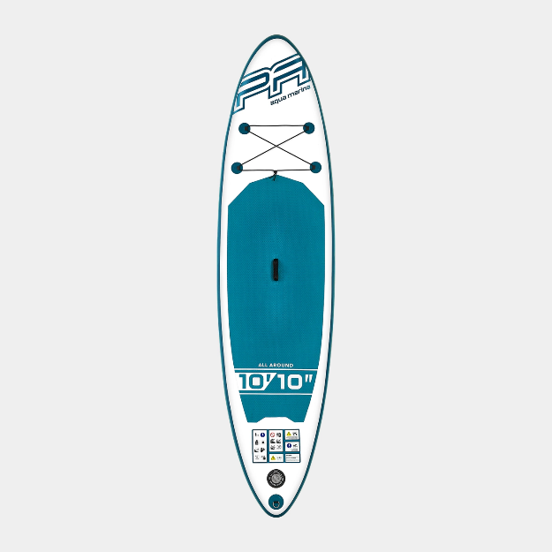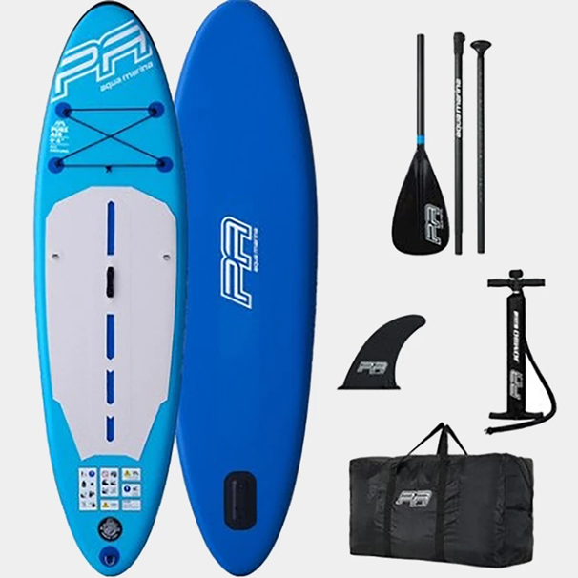
PureAir Aqua Marina PA-AR06
Pakkauksessa on käsipumppu, kätevä säilytyspussi kuljetukseen, evä, alumiininen mela ja karkuremmi
Tuotetiedot:
– Nettopaino: 8,2 kg
- Kokonaispaino: 12,7 kg
- Maksimikantavuus: 145 kg
– Mitat täytettynä: 330 x 81 x 15 cm

Kelluntaliivi suositus Sup-lautaa käytettäessä; lainattavissa kirjastosta.
Alle 18-vuotiaat vain aikuisen valvonnassa!
Palautetaan kirjastoon kuivana ja siistinä.

Laina-aika: 1 vko
Korvaushinta: 350,00 €

SUP-lauta Bestway
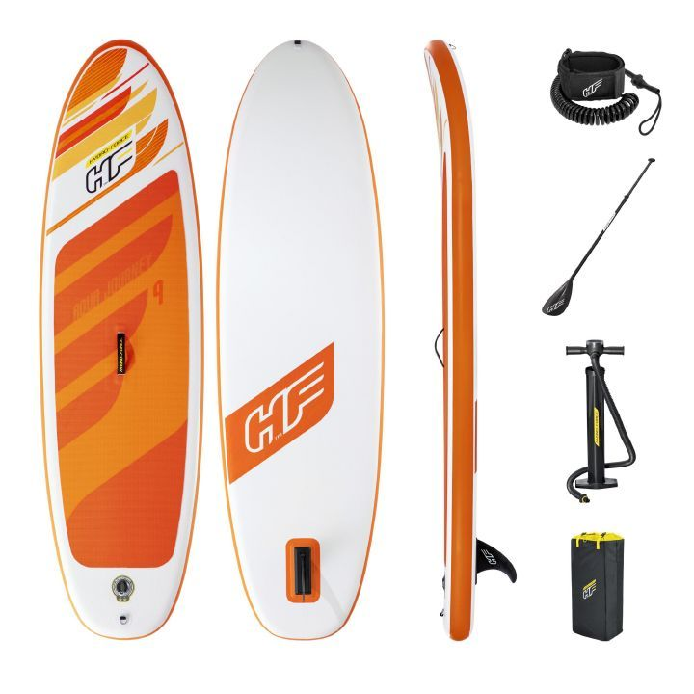
Bestway Aqua Journey
Pakkauksessa on käsipumppu, kätevä säilytysreppu kuljetukseen, evä, alumiininen mela ja karkuremmi
Tuotetiedot:
- Maksimikantavuus: 100 kg
– Mitat täytettynä: 274 x 76 x 12 cm

Kelluntaliivi suositus Sup-lautaa käytettäessä; lainattavissa kirjastosta.
Alle 18-vuotiaat vain aikuisen valvonnassa!
Palautetaan kirjastoon kuivana ja siistinä.

Laina-aika: 1 vko
Korvaushinta: 200,00 €

SUP-lauta PureAir 2kpl
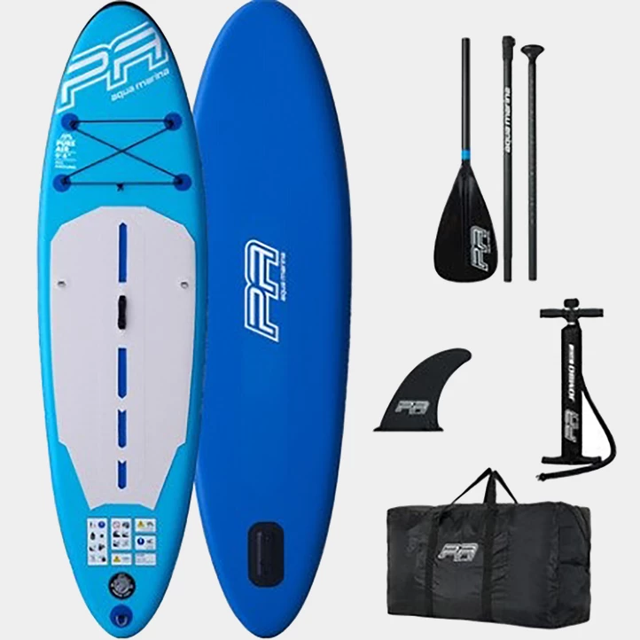
PureAir Aqua Marina PA-AR05
Pakkauksessa on käsipumppu, kätevä säilytyspussi kuljetukseen, evä, alumiininen mela ja karkuremmi.

Tuotetiedot:
– Nettopaino: 7,5 kg
- Kokonaispaino: 11,4 kg
- Maksimikantavuus: 130 kg
– Mitat täytettynä: 310 x 76 x 15 cm

Kelluntaliivi suositus Sup-lautaa käytettäessä; lainattavissa kirjastosta.
Alle 18-vuotiaat vain aikuisen valvonnassa!
Palautetaan kirjastoon kuivana ja siistinä.
Laina-aika: 1 vko
Korvaushinta: 200,00 €

Kelluntaliivit 5kpl (XS, S, M, 2x L)
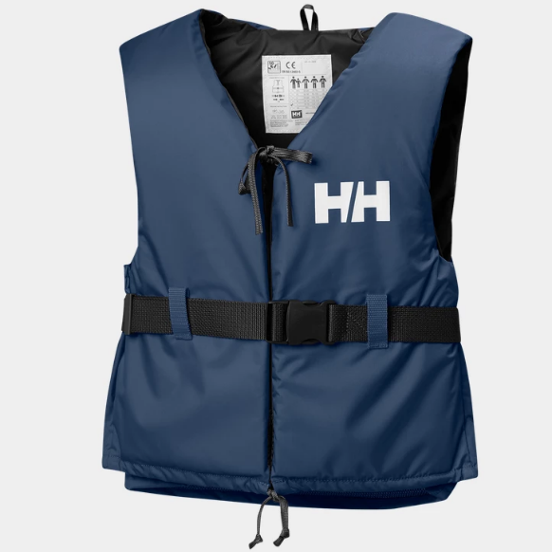
XS: 40-50kg, S: 50-60kg, M: 60-70kg, L: 70-90kg
Ensisijaisesti SUP-laudan kanssa lainattavaksi.
Palautetaan kirjastoon kuivana ja siistinä.
Laina-aika: 1 vko
Korvaushinta: 23,00 €

Solifer Seniorpyörät 3-pyöräinen punainen
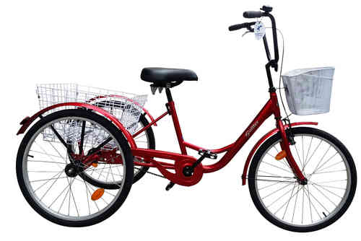
Mukana lukko.
Pyöräilykypärä lainattavissa mukaan.
Laina-aika: 1 vko
Korvaushinta: 739,00 €

Solifer Sujuva 26" 3-v matalarunkoinen senior-polkupyörä

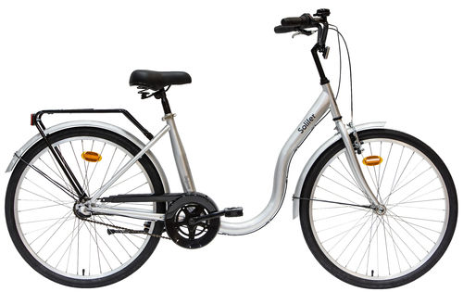
Mukana lukko.
Pyöräilykypärä lainattavissa mukaan.
Laina-aika: 1 vko
Korvaushinta: 369,00 €
Pyöräilykypärä M
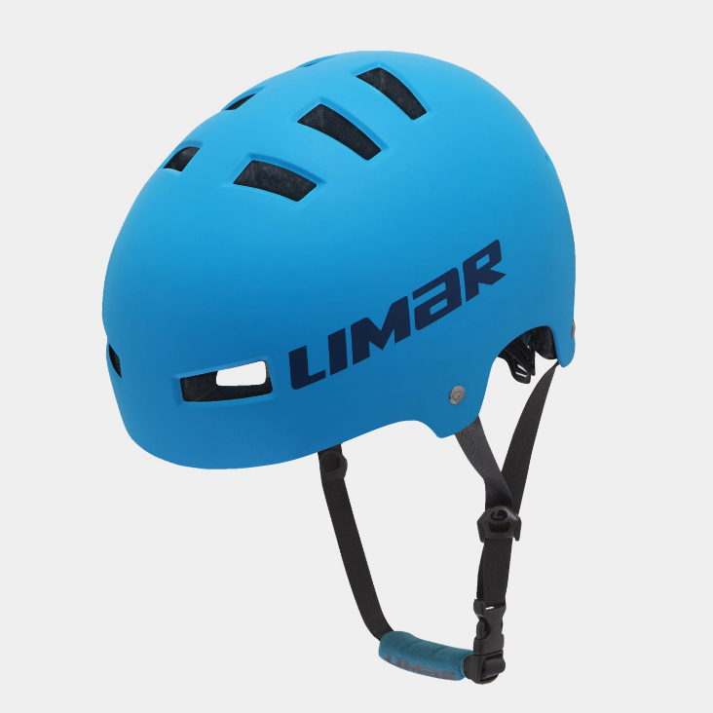
Ensisijaisesti lainattavissa pyörän kanssa.
Laina-aika: 1 vko
Korvaushinta: 30,00 €

Pyöräilykypärä L
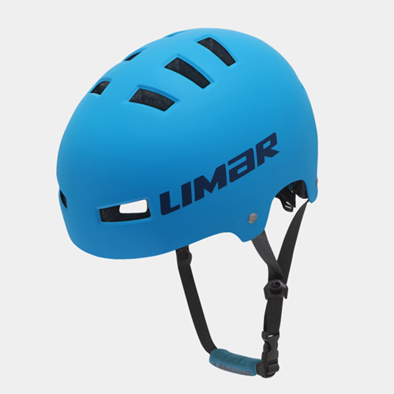
Ensisijaisesti lainattavissa pyörän kanssa.
Laina-aika: 1 vko
Korvaushinta: 30,00 €
Sulkapallosetti 3kpl
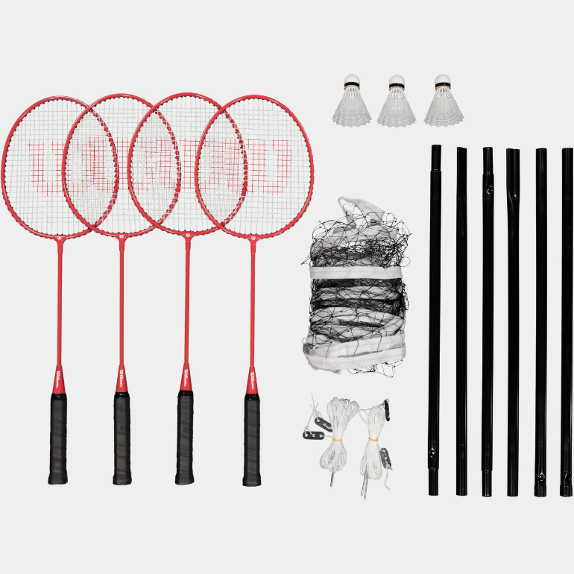
Wilson Tour Badminton Kit
Pakkauksessa on 4 mailaa, 3 palloa, verkko ja tolpat.
Laina-aika: 1 vko
Korvaushinta: 35,00 €

Tennissetti

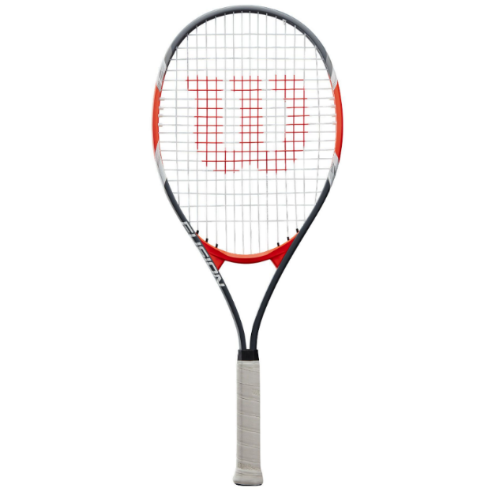
Sisältää 2kpl mailaa ja 4 palloa
Laina-aika: 1 vko
Korvaushinta: 55,00 €

TossGame Large
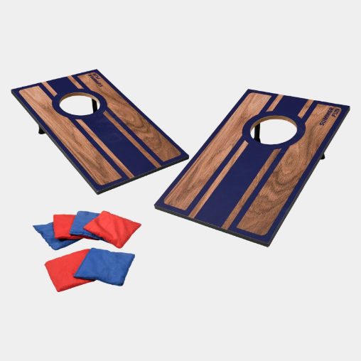
Sisältää 2 pelilautaa 50 x 30 cm, 3 punaista ja 3 kpl sinistä hernepussia, ohjeet
Säilytyskassi
Laina-aika: 1 vko
Korvaushinta: 35,00 €

Mökkipeli (mölkky)
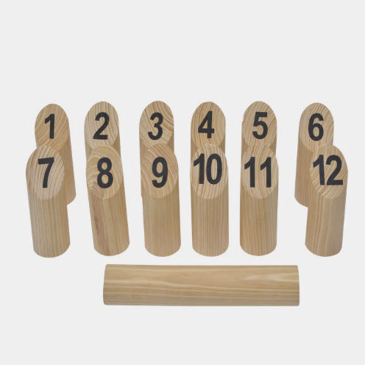
Sisältää 12 numeroitua palikkaa ja 1 heittopalikka, ohjeet
Säilytyskassi
Laina-aika: 1 vko
Korvaushinta: 20,00 €

KubbXL
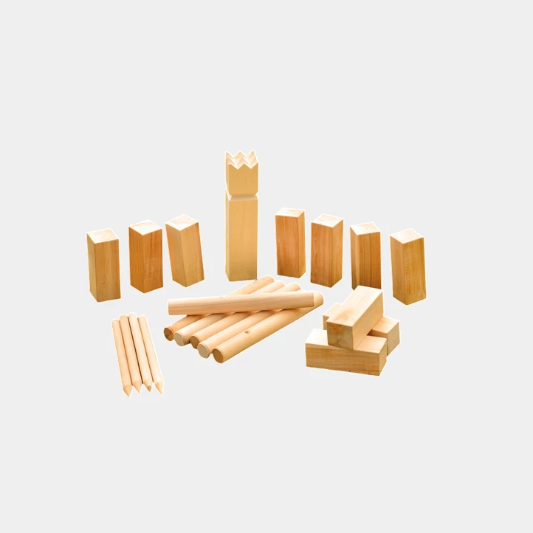
Perinteinen kolkkapeli. Sisältää kuninkaan (korkeus 30cm) , 10 pölkkyä, 6 heittopainoa ja neljä nurkkamerkkiä sekä ohjeet.
Säilytyskassi
Laina-aika: 1 vko
Korvaushinta: 30,00 €
Kävelysauvat 4kpl + 3kpl
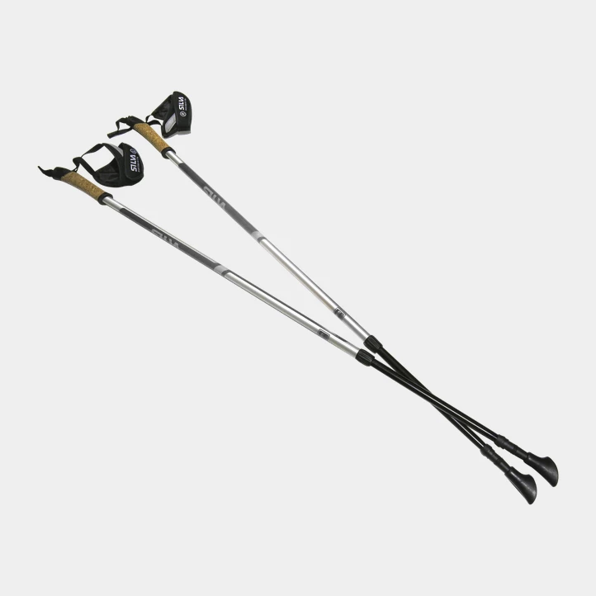
SILVA Ex-Pole Go
Säädettävä pituus 83–140 cm
Kestävä putki alumiinia
Ergonominen kädensija ja säädettävä kahva
Irrotettavat kumijalat
Näkyvät heijastinyksityiskohdat

Laina-aika: 1 vko
Korvaushinta: 25,00 €

Tasapainotyyny 2kpl
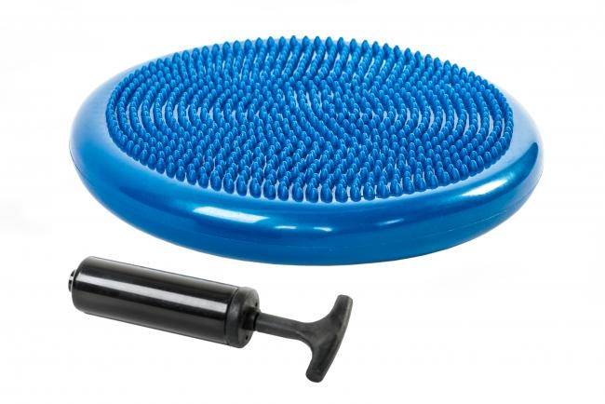
Mukana pumppu ja säilytyspussi
Laina-aika: 1 vko
Korvaushinta: 16,00 €

Kahvallinen jumppakuminauha kevyt 2kpl (keltainen)
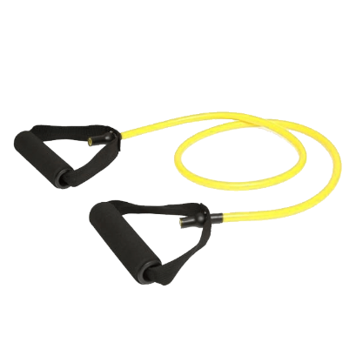
Laina-aika: 1 vko
Korvaushinta: 8,00 €

Kahvallinen jumppakuminauha medium 2kpl (oranssi)
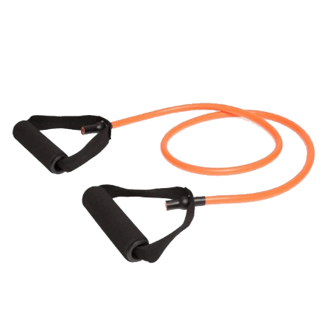
Laina-aika: 1 vko
Korvaushinta: 10,00 €

Kahvallinen jumppakuminauha raskas 2kpl (sininen)
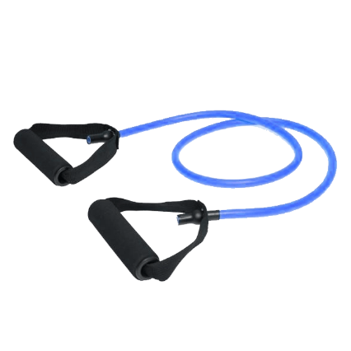
Laina-aika: 1 vko
Korvaushinta: 12,00 €
Kahvakuula 4kg 2kpl
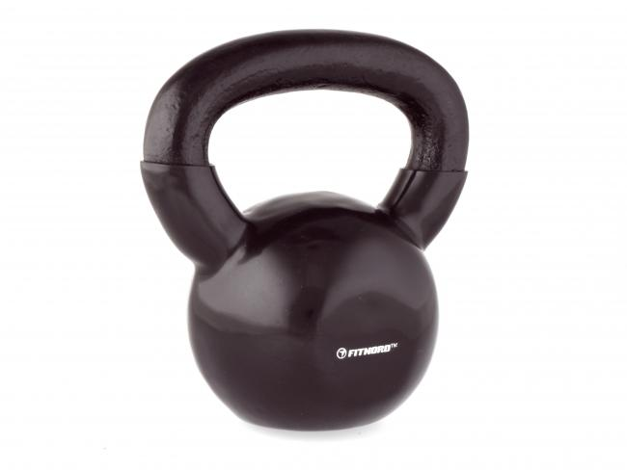
Laina-aika: 1vko
Korvaushinta: 16,00 €

Kahvakuula 6kg 2kpl
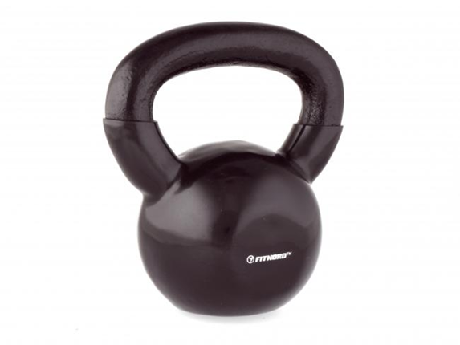
Laina-aika: 1vko
Korvaushinta: 18,00 €

Kahvakuula 8kg 2kpl
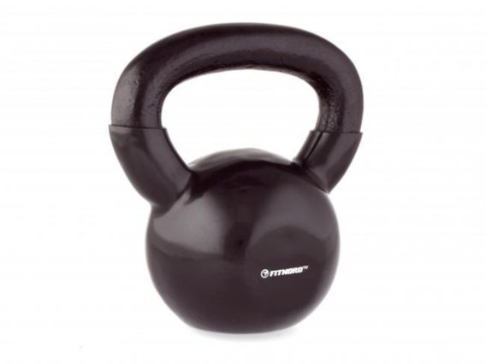
Laina-aika: 1vko
Korvaushinta: 21,00 €

Kahvakuula 10kg
Laina-aika: 1vko
Korvaushinta: 28,00 €

Kahvakuula 12kg
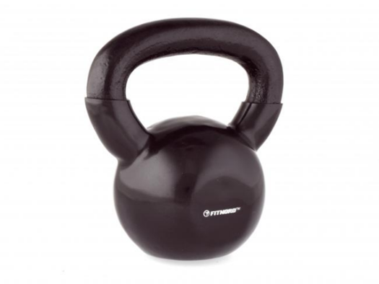
Laina-aika: 1vko
Korvaushinta: 35,00 €

Painohulavanne 1,2kg (roosa-harmaa)
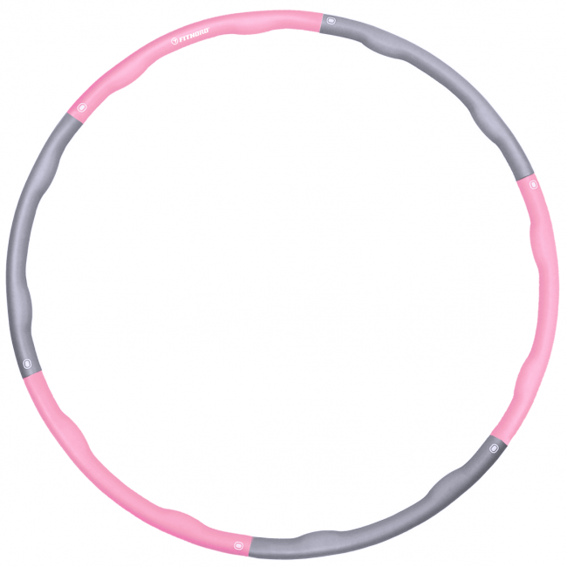
Laina-aika: 1vko
Korvaushinta: 24,00 €

Painohulavanne 1,5kg (musta-harmaa)
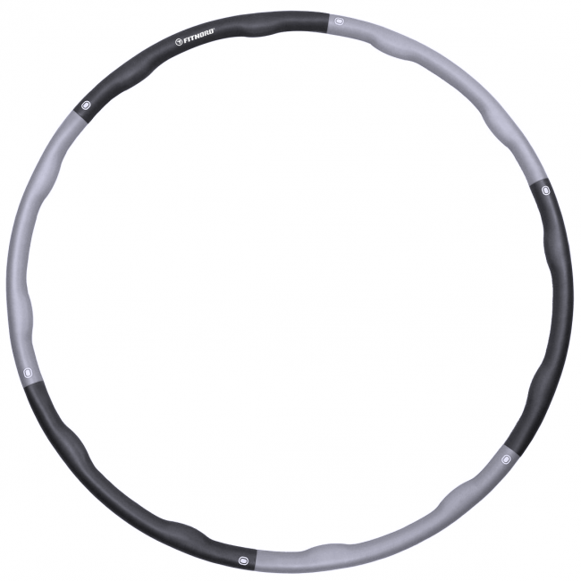
Laina-aika: 1vko
Korvaushinta: 28,00 €

Nilkkapainot 0,5kg 2kpl
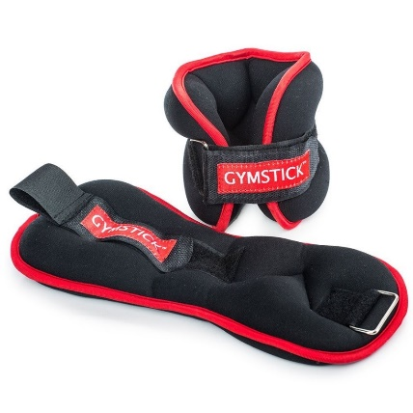
Laina-aika: 1vko
Korvaushinta: 10,00 €

Nilkkapainot 1kg 2kpl
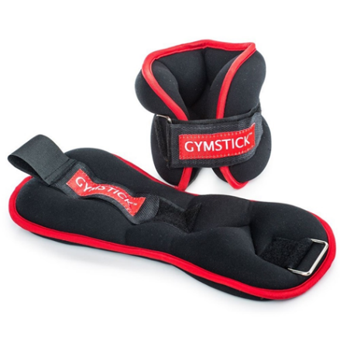
Laina-aika: 1vko
Korvaushinta: 15,00 €

Nilkkapainot 2kg
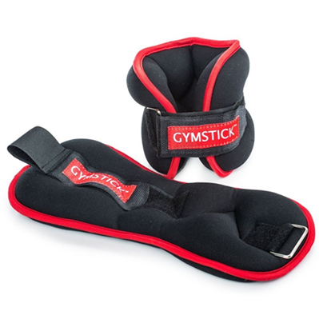
Laina-aika: 1vko
Korvaushinta: 20,00€
Blazepod- peli 2kpl
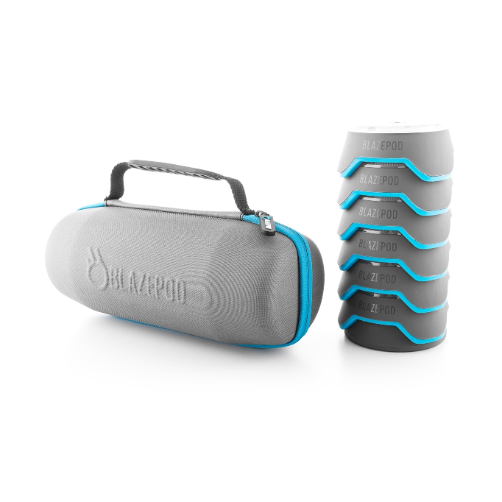
Sisältää 6 podia, yksi latauspod, latauskaapeli ja säilytyslaukku
Laina-aika: 1vko
Korvaushinta: 500€

Polar- fitnesskello 5kpl (3 musta, 2valkoinen)

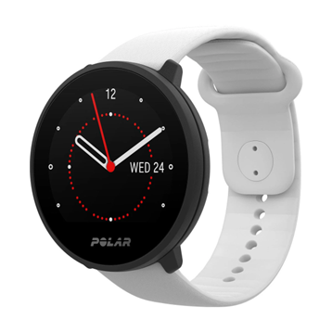
Sisältää fitnesskellon, ohjeet ja USB-laturisovittimen
Kelloa EI SAA yhdistää omaan puhelimeen tai tietokoneeseen. Asetukset vain kellosta.
Laina-aika: 1vko
Korvaushinta: 100€

Frisbeegolf- kiekot: 5 kpl + erilliset kiekot
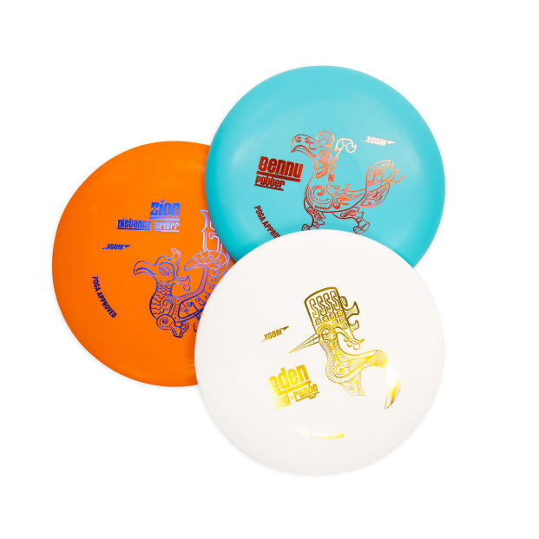

Sisältää kaksi kiekkoa ja säilytyslaukku.
Lisäksi erillisiä kiekkoja.
Laina-aika: 2 vkoa
Korvaushinta: 20,00 €

HUOM! Lainattavissa kirjastokortilla myös omatoimiaikaan.

Kantorinkka Osprey Poco Plus Child carrier

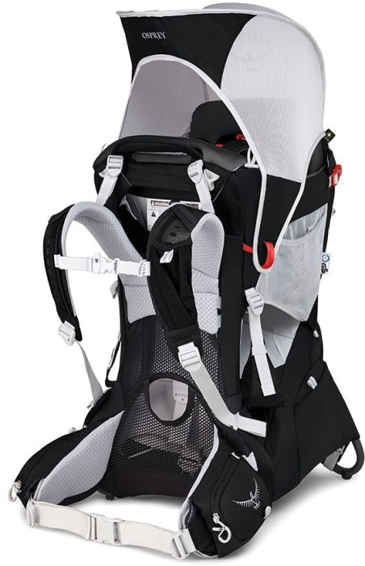

Palautetaan kirjastoon kuivana ja siistinä.

Laina-aika: 1 vko
Korvaushinta: 430,00 €
Rullaluistimet 2kpl (koko 40,5; 26,5cm)
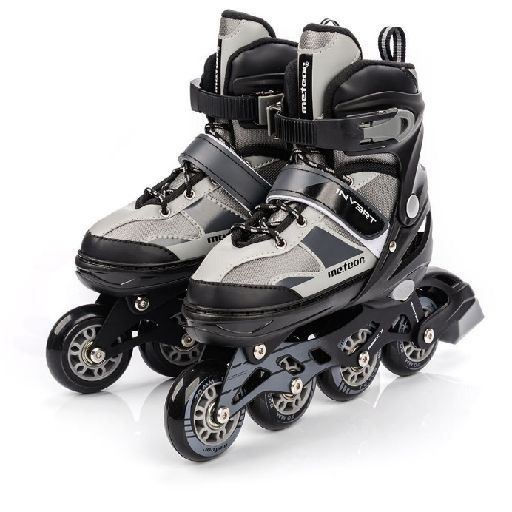

Laina-aika: 1vko
Korvaushinta: 20€

Rullaluistelusauvat 2kpl (165cm + 150cm)
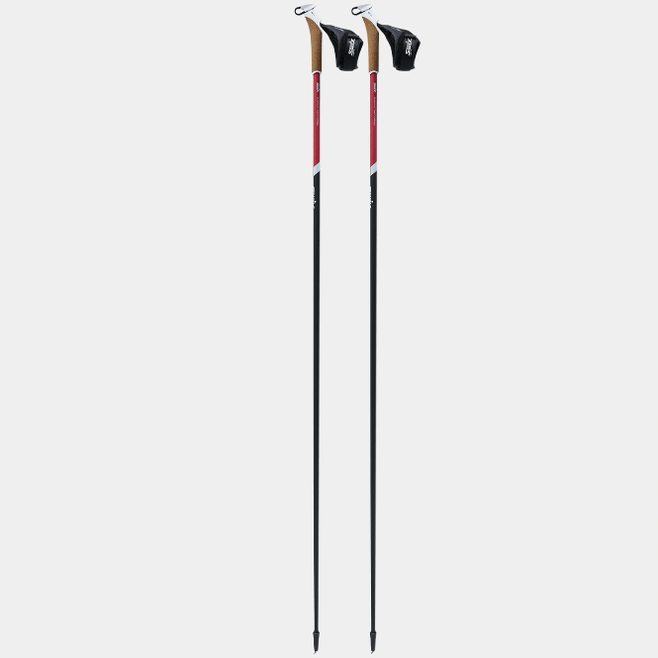

Laina-aika: 1vko
Korvaushinta: 20€

Lumikengät 4kpl aikuisten + 4kpl lasten
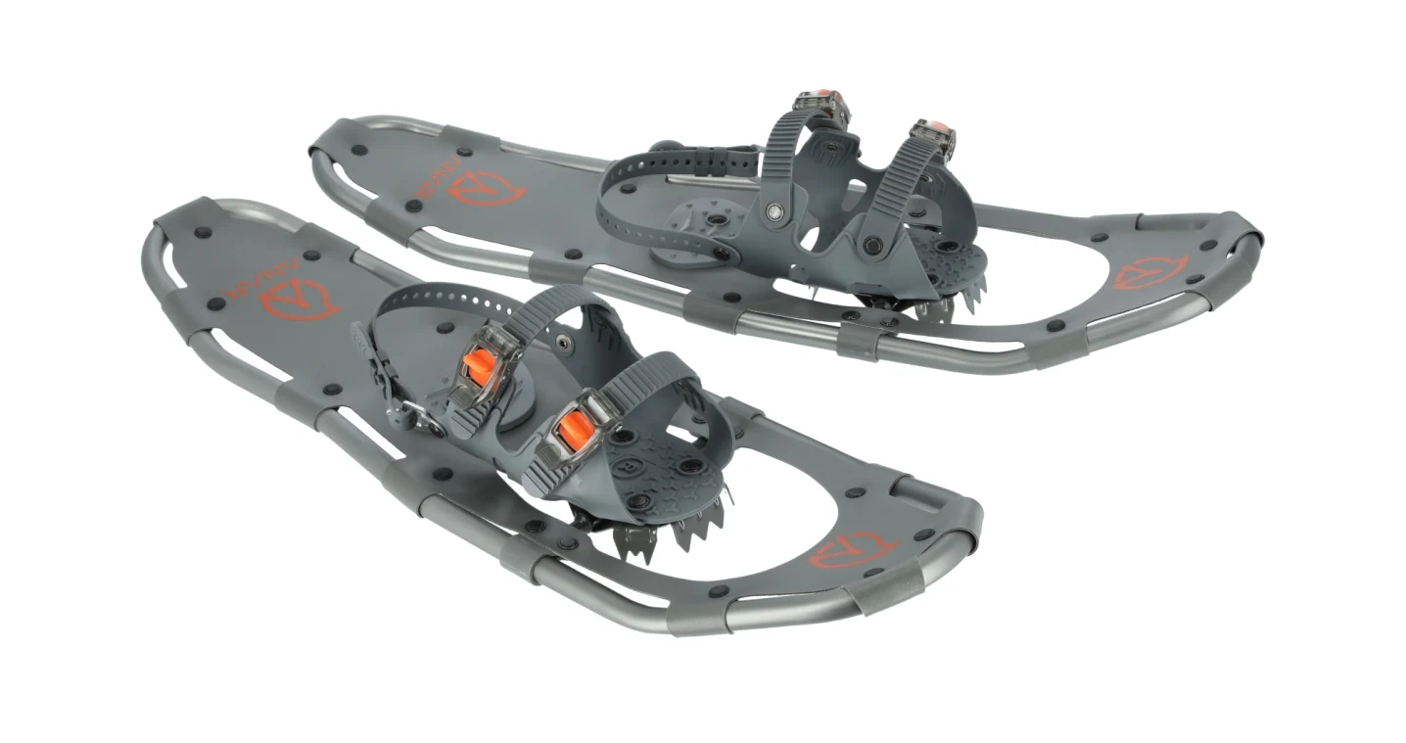

Mukana säilytyslaukku.
Laina-aika: 1 vko
Korvaushinta: 20,00 €

HUOM! Lainattavissa kirjastokortilla myös omatoimiaikaan.

Luistelutuki 2 kpl
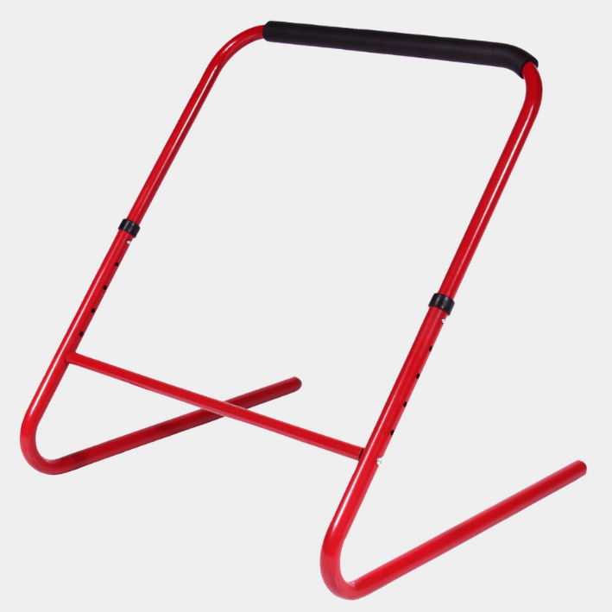
Palautetaan kirjastoon kuivana ja siistinä.
Laina-aika: 1 vko
Korvaushinta: 30,00 €

Jääkiekkomaila Lasten 2kpl vasen + 2kpl oikea

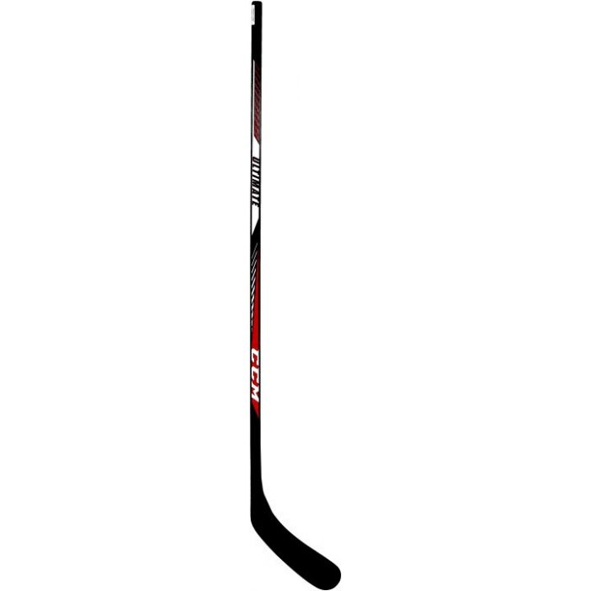

Palautetaan kirjastoon kuivana ja siistinä.
Laina-aika: 1 vko
Korvaushinta: 25,00 €
Retkiluistimet 2kpl M + 2kpl L
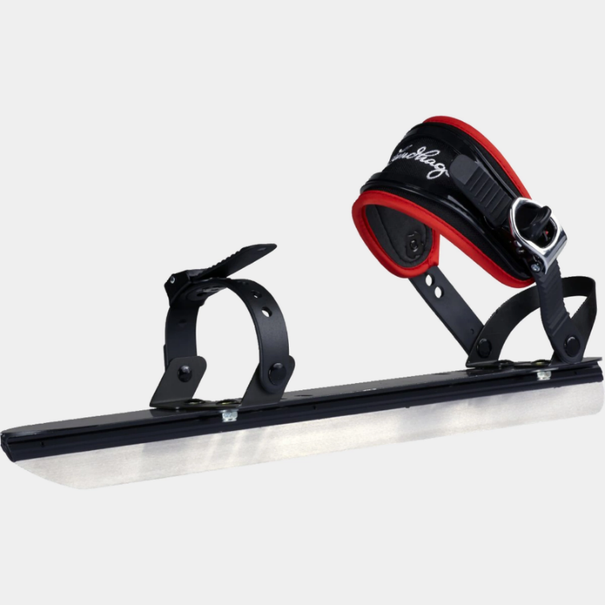
Palautetaan kirjastoon kuivana ja siistinä.
Laina-aika: 1 vko
Korvaushinta: 155,00 €

Jäänaskalit 4kpl
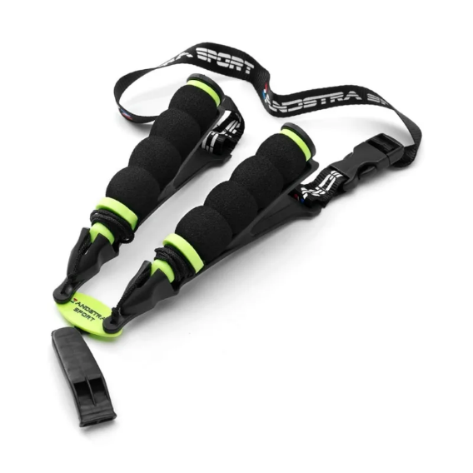
Mukana pilli ja- kaulanauha
Laina-aika: 1vko
Korvaushinta: 20€
Liukulumisukset 2kpl 125cm + 2kpl- 145cm
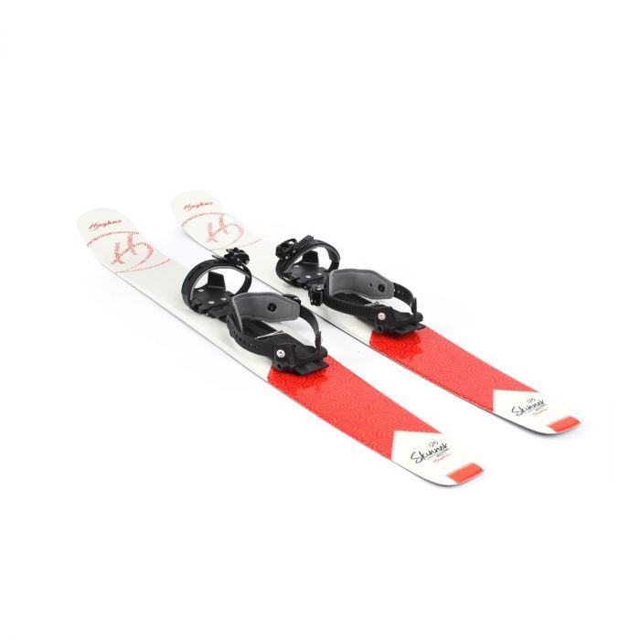
Mukana sauvat ja säilytyslaukku.
Laina-aika: 1 vko
Palautetaan kirjastoon kuivana ja siistinä.
Korvaushinta: 200,00 €

